**电信知识库系统项目**

**详细设计说明书**

|  |  |
| --- | --- |
| 文件编号： | Gang_of_Seven_5 |
| 版 本： | V1.0 |
| 发布日期： | 2021-12-29 |

版本记录

|  |  |  |  |
| --- | --- | --- | --- |
| 版本号 | 时间 | 记录人 | 变更描述 |
| V1.0 | 2021-12-29 | 庞倩倩 | 无 |
|  |  |  |  |
|  |  |  |  |

目 录

版本记录 2

目 录 2

1. 引言 9

1.1. 编写目的 9

1.2. 背景 9

1.3. 定义 9

1.4. 参考资料 9

2. 模块设计 9

2.1. 模块汇总表 9

2.2. 模块关系图 12

3. 知识模块设计（后台） 12

3.1 知识搜索模块 12

3.1.1 模块详细设计 12

①模块描述 12

②功能 13

③性能 13

④输入项 13

⑤输出项 13

⑥设计方法（算法） 13

⑦流程逻辑 14

3.1.2 接口类 14

3.2 知识推荐模块 14

3.2.1 模块详细设计 14

①模块描述 15

②功能 15

③性能 15

④输入项 15

⑤输出项 15

⑥设计方法（算法） 15

⑦流程逻辑 15

⑧接口 15

⑨存储分配 15

⑩模块类图 15

3.2.3 接口类 15

3.3 知识分类 16

3.3.1 模块详细设计 16

①模块描述 16

②功能 16

③性能 16

④输入项 16

⑤输出项 16

⑥设计方法（算法） 17

⑦流程逻辑 17

⑧接口 17

⑨存储分配 17

⑩模块类图 17

3.3.3 接口类 17

3.4 知识排行 18

3.4.1 模块详细设计 18

①模块描述 18

②功能 18

③性能 18

④输入项 18

⑤输出项 18

⑥设计方法（算法） 18

⑦流程逻辑 18

⑧接口 18

⑨存储分配 19

⑩模块类图 19

3.4.2 接口类 19

3.5 知识模块类图 20

4. 知识详情模块设计（后台） 21

4.1 知识查看模块 21

4.1.1 模块详细设计 21

①模块描述 21

②功能 21

③性能 22

④输入项 22

⑤输出项 22

⑥设计方法（算法） 22

⑦流程逻辑 22

⑧接口 22

4.1.2 接口类 22

4.2 知识点赞 25

4.2.1 模块详细设计 25

①模块描述 25

②功能 25

③性能 25

④输入项 26

⑤输出项 26

⑥设计方法（算法） 26

⑦流程逻辑 26

⑧接口 26

⑨存储分配 26

⑩模块类图 26

4.2.2 接口类 26

4.3 知识反对 27

4.3.1 模块详细设计 27

①模块描述 27

②功能 27

③性能 27

④输入项 27

⑤输出项 27

⑥设计方法（算法） 27

⑦流程逻辑 27

⑧接口 27

⑨存储分配 27

⑩模块类图 27

4.3.2 接口类 28

4.4 知识评论 28

4.4.1 模块详细设计 28

①模块描述 28

②功能 28

③性能 28

④输入项 28

⑤输出项 29

⑥设计方法（算法） 29

⑦流程逻辑 29

⑧接口 29

⑨存储分配 29

⑩模块类图 29

4.4.2 接口类 29

4.5 知识修改 30

4.5.1 模块详细设计 30

①模块描述 30

②功能 30

③性能 30

④输入项 30

⑤输出项 30

⑥设计方法（算法） 30

⑦流程逻辑 30

⑧接口 30

⑨存储分配 31

⑩模块类图 31

4.5.2 接口类 31

4.6 知识删除 31

4.6.1 模块详细设计 31

①模块描述 31

②功能 31

③性能 32

④输入项 32

⑤输出项 32

⑥设计方法（算法） 32

⑦流程逻辑 32

⑧接口 32

⑨存储分配 32

⑩模块类图 32

4.6.2 接口类 32

4.7 知识反馈 33

4.7.1 模块详细设计 33

①模块描述 33

②功能 33

③性能 33

④输入项 33

⑤输出项 33

⑥设计方法（算法） 33

⑦流程逻辑 33

⑧接口 33

⑨存储分配 33

⑩模块类图 33

4.7.2 接口类 33

5. 创建模块设计（后台） 34

5.1 知识采编+创建工单模块 34

5.1.1 模块详细设计 34

①模块描述 34

②功能 34

③性能 34

④输入项 34

⑤输出项 35

⑥设计方法（算法） 35

⑦流程逻辑 35

⑧接口 35

⑨存储分配 35

⑩模块类图 35

5.1.2 接口类 35

6. 数据库表详细设计 36

6.1. knowledge_basic_info表（知识信息表） 36

6.2. knowledge_body(知识内容表） 37

6.3. knowledge _tag表（知识标签表） 37

6.4. knowledge_info_tag表（知识信息标签表 m-n） 37

6.5. knowledge_category表（知识类别表） 38

6.6. knowledge_comment表（知识评论表） 38

6.7. knowledge_version表（知识版本表） 38

6.8. history表（浏览知识历史表） 39

6.9. feedback表（反馈表） 39

6.10. knowlege_likes表（知识点赞表） 39

6.11. user_collection表（用户收藏夹表） 39

6.12. collection表（收藏夹表） 40

6.13. collection_knowledge表（收藏夹_知识表） 40

6.14. notice表（公告表） 40

6.15. visible_knowledge_department表（知识可见部门表） 41

6.16. rank_setting表（知识排行设置表表） 41

6.17. image表（知识图像视频表） 41

6.18knowledge_audit表（知识审核表） 41

6.19ticket表（工单表） 42

6.20finished_ticket表（工单完成表） 42

6.21sys_user表（用户表） 43

6.22user_role表（用户和角色关联表） 43

6.23 role表（角色表） 43

6.24role_menu（角色和菜单关联表） 44

6.25menu表（菜单权限表） 44

6.26oper_log表（操作日志表） 45

6.27 login_log表（系统访问记录表） 45

6.28 department表（部门表） 45

6.29 position（职位表） 46

6.30 user_setting（个人设置表） 46

# 引言

## 编写目的

本文档详细设计说明书针对于电信的知识库系统的项目编写，在概要设计的基础上进一步确认，明确系统结构，详细地描述了该系统的模块设计，模块关系，类图，接口以及本系统的数据库系统，为后期的开发与测试提供一定的指导方向。本说明书的预期读者为该知识库系统的开发人员，以及测试和维护人员。

## 背景

待开发系统的名称：电信知识库系统

本项目的任务提出者：李恪

本项目的任务开发者：赵昊天，庞倩倩，曹天红，余俐嘉，孙宇，袁帅，刘俊民

本项目的任务用户：电信公司人员

## 定义

|  |  |
| --- | --- |
| **缩写、术语** | **解 释** |
| Elasticsearch框架 | 一个搜索服务器，它提供了一个分布式多用户能力的[全文搜索引擎](https://baike.baidu.com/item/%E5%85%A8%E6%96%87%E6%90%9C%E7%B4%A2%E5%BC%95%E6%93%8E/7847410) |
| IKAnanlyzer | 第三方中文分词器 |
|  |  |
|  |  |

## 参考资料

《软件工程》（第三版）·钱乐秋等编著·清华大学出版社

《系统需求规格说明书》

# 模块设计

## 模块汇总表

|  |  |
| --- | --- |
| **1.个人信息模块** | |
| 模块名称 | 功能简述 |
| 我的发布 | 包括三个部分：已发布，查看我发布过的内容，也可以编辑其可见性；待审核，查看正在由审核员审核的采编知识，反馈、修改和删除；草稿箱，查看采编知识时临时保存的知识信息列表，点击可以继续编辑。 |
| 我的点赞 | 根据各种顺序查看自己已点赞的知识条目，也可以取消点赞。 |
| 我的日志 | 记录参与者在这个系统的任何操作，包括合适登录、退出账号，何时发布知识及具体内容，何时查看内容等。 |
| 我的消息 | 在我的消息中查看到别的用户给我发布的内容的评论，点赞或反对消息，审核员审核的结果消息，公告推送的消息。 |
| 我的反馈 | 看自己的反馈信息情况。 |
| 我的历史 | 查看近期（一个月，一个星期，一年等）浏览的知识历史。 |
| 我的收藏 | 查看收藏的知识内容，也可以建立并管理收藏分组。 |
| 设置 | 在设置里面退出账号，修改密码，设置推送，设置隐私。 |
| 我的资料 | 显示并可修改部分个人资料（包括用户昵称，头像，性别，邮箱，电话号码等）。 |
| 我的评论 | 在我的评论里面查看及删除自己的评论。 |
| 退出账号 | 可以退出当前账号。 |
| **2.知识模块** | |
| 模块名称 | 功能简述 |
| 知识搜索 | 根据用户在搜索框内的输入文本进行搜索，2S内展现相关搜索结果。 |
| 知识推荐 | 根据用户所选的推荐设置在知识推荐栏目进行相应的知识推荐。 |
| 知识分类 | 知识根据所属分类展示在相应栏目。 |
| 知识排行 | 根据知识内容管理员的设定显示近期点赞量最高的知识。 |
| **3.知识详情模块** | |
| 模块名称 | 功能简述 |
| 知识查看 | 进入一条知识的详情界面，可以查看知识的全部信息。 |
| 点赞 | 对本条知识点赞。 |
| 反对 | 对本条知识反对。 |
| 评论 | 对本条知识评论自己的看法。 |
| 修改 | 发布者对本条知识提出修改申请，交由知识审核员审核。 |
| 删除 | 发布者对本条知识提出删除申请，交由知识审核员审核。 |
| 反馈 | 用户对本条知识提出相关反馈申请，交由知识审核员审核。 |
| **4.创建模块** | |
| 模块名称 | 功能简述 |
| 知识采编 | 知识采编员根据工单任务进行知识采编，补充知识到知识库中。 |
| 创建工单 | 用户根据需求发起工单，对知识库进行其他的操作。 |
| **5.审核模块** | |
| 模块名称 | 功能简述 |
| 工单审核 | 工单审核员审核待处理的工单，批准后发布展示在工单列表以供其他用户接单。 |
| 知识审核 | 知识审核员对知识采编员采编的知识进行审核 |
| 反馈审核 | 反馈审核员对用户的反馈申请进行审核，审核通过后进入工单发起处理反馈申请。 |
| **6.登录 注册模块** | |
| 模块名称 | 功能简述 |
| 登录 | 根据已分配的账号登录本系统，进行功能操作。 |
| 注册 | 本系统除超级管理员外无注册功能。 |
| **7.用户服务模块** | |
| 模块名称 | 功能简述 |
| 用户服务模块 | 提供基础服务，如登录验证。 |
| **8.权限模块** | |
| 模块名称 | 功能简述 |
| 权限管理模块 | 对用户的权限进行管理。 |
| **9.管理员模块** | |
| 模块名称 | 功能简述 |
| 用户管理 | 超级管理员对系统的用户进行创建和删除。 |
| 角色管理 | 设定系统拥有的角色，同时也可以进行增加、删除或修改部门内的角色。 |
| 系统参数设置 | 设置系统的相关设置，包括对敏感词汇的设置，分类标签等。 |
| 系统日志管理 | 对整个系统的用户及其操作进行查看和检查。 |
| **10.公告列表** | |
| 模块名称 | 功能简述 |
| 工单审核 | 显示当前发布的最新工单列表，由此可接单。 |
| **11.工单列表** | |
| 模块名称 | 功能简述 |
| 公告列表 | 显示发布为公告的知识列表，由此可进入知识详情。 |

## 模块关系图

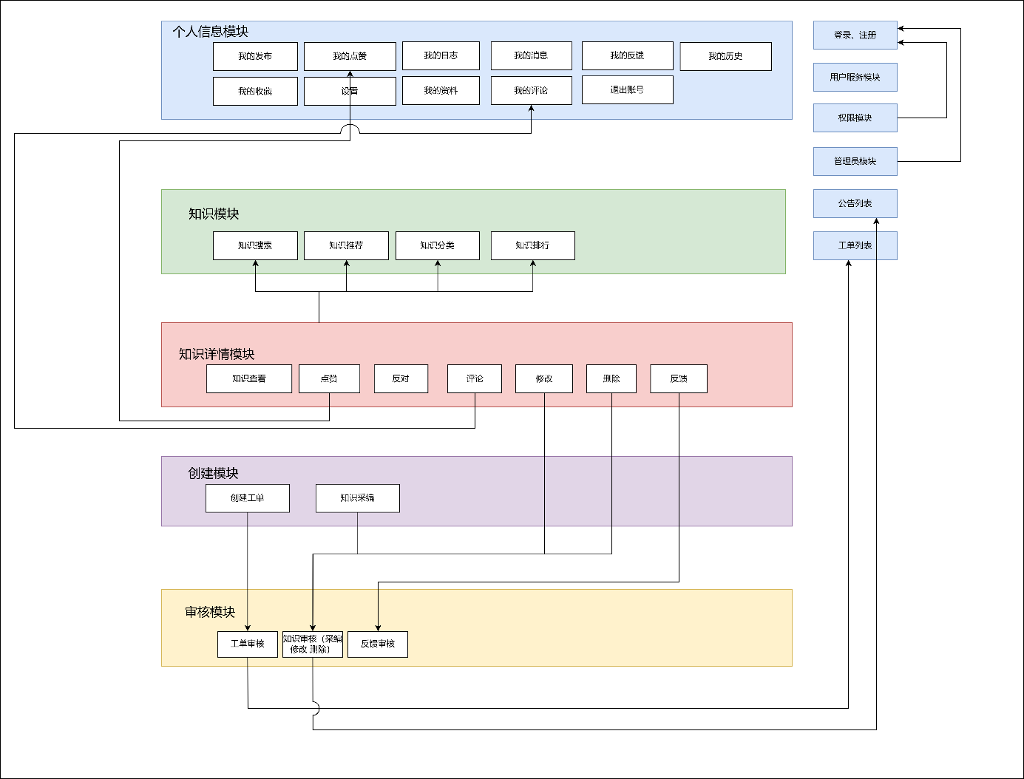

# 知识模块设计（后台）

## 3.1 知识搜索模块

### 模块详细设计

### ①模块描述

该模块针对用户输入的语句，进行分词，在知识库中进行检索相关内容将其返回，展现形式为搜索结果列表页面。搜索分为通过关键词/标题搜索和通过全文搜索，搜索结果可以以多种形式展示：树状、块状、列表，也可以按照匹配度、点赞量、点击量、发布时间进行排序，设置配置交由用户自行管理。 本模块是知识库系统的最重要模块，是最核心的需求。

### ②功能

对输入进行分词

检索知识库

检索知识显示

检索结果排序

### ③性能

检索速度在2秒之内

更改设置时响应快速，在2s之内

### ④输入项

用户输入的检索查询语句。

### ⑤输出项

检索结果，可以设置为多种展示形式

### ⑥设计方法（算法）

检索功能使用Elasticsearch框架，Elasticsearch 是一个建立在全文搜索引擎 Apache Lucene(TM) 基础上的搜索引擎， 是当今最先进，最高效的全功能开源搜索引擎框架。通过Elasticsearch，能够执行多种类型的搜索，包括了本项目中的关键词/标题搜索与全文搜索，Elasticsearch通过有限状态转换器实现了用于全文检索的倒排索引，搜索十分迅速。

Elasticsearch内置了很多分词器，但内置的分词器对中文的处理不好，通过安装IKAnanlyzer第三方分词器以很好地支持中文分词。

### ⑦流程逻辑

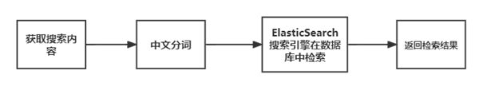

### 接口类

|  |  |  |  |  |  |  |
| --- | --- | --- | --- | --- | --- | --- |
| 接口地址 | http://localhost:8080/knowledge | | | | | |
| 方法类型 | GET | | | | | |
| 方法名称 | searchResult | | | | | |
| 参数列表 | 参数名称 | 别名 | | 类型 | | 备注 |
| Id | 知识ID | | int | | 知识id |
| Name | 知识名称 | | String | | 知识的名称 |
| releaseTime | 发布时间 | | Datetime | | 知识发布时间 |
| numView | 浏览量 | | int | | 知识浏览量 |
| numLike | 点赞量 | | int | | 知识点赞量 |
| numComment | 评论量 | | int | | 知识评论量 |
| promulgator | 发布者 | | String | | 知识发布人 |
| 相关对象描述 | 知识描述信息列表 | | | | | |
| 错误列表 | 错误代码 | | 错误概述 | | 详细说明 | |
| 无 | | 无 | | 无 | |
| 概要逻辑说明 | 无 | | | | | |
| 调用者说明 | 提供客服人员调用 | | | | | |
| 其他说明 | 无 | | | | | |

## 3.2 知识推荐模块

### 3.2.1 模块详细设计

### ①模块描述

该模块根据用户的历史搜索,匹配出相关联的知识，为用户进行推荐。

### ②功能

该模块根据用户的历史搜索,匹配出相关联的知识，为用户进行推荐。

### ③性能

无

### ④输入项

无

### ⑤输出项

无

### ⑥设计方法（算法）

根据用户的历史搜索内容及其关键字，从数据库的知识表中选择出相关联的知识内容，推送给用户。

### ⑦流程逻辑



### ⑧接口

recommendList

### ⑨存储分配

无

### ⑩模块类图

### 3.2.3 接口类

|  |  |  |  |  |  |
| --- | --- | --- | --- | --- | --- |
| 接口地址 | http://localhost:8080/knowledge | | | | |
| 方法类型 | GET | | | | |
| 方法名称 | recommendList | | | | |
| 参数列表 | 参数名称 | 别名 | | 类型 | 备注 |
| knowId | 知识ID | | int | 知识id |
| Name | 知识名称 | | String | 知识的名称 |
| 相关对象描述 | 所推荐知识列表 | | | | |
| 错误列表 | 错误代码 | | 错误概述 | | 详细说明 |
| 无 | | 无 | | 无 |
| 概要逻辑说明 | 无 | | | | |
| 调用者说明 | 无 | | | | |
| 其他说明 | 无 | | | | |

## 3.3 知识分类

### 3.3.1 模块详细设计

### ①模块描述

知识根据其内容所属类别进行分类，会展示在首页的知识分类板块

### ②功能

知识根据其内容所属类别进行分类

### ③性能

分类正确

### ④输入项

无

### ⑤输出项

无

### ⑥设计方法（算法）

无

### ⑦流程逻辑

无

### ⑧接口

无

### ⑨存储分配

无

### ⑩模块类图

无

### 3.3.3 接口类

|  |  |  |  |  |  |  |
| --- | --- | --- | --- | --- | --- | --- |
| 接口地址 | http://localhost:8080/knowledge | | | | | |
| 方法类型 | GET | | | | | |
| 方法名称 | classList | | | | | |
| 参数列表 | 参数名称 | 别名 | | 类型 | | 备注 |
| classId | 分类ID | | int | | 知识分类id |
| className | 分类名 | | String | | 知识分类名 |
| 相关对象描述 | 知识分类 | | | | | |
| 错误列表 | 错误代码 | | 错误概述 | | 详细说明 | |
| 无 | | 无 | | 无 | |
| 概要逻辑说明 | 无 | | | | | |
| 调用者说明 | 无 | | | | | |
| 其他说明 | 无 | | | | | |

## 3.4 知识排行

### 3.4.1 模块详细设计

### ①模块描述

在首页的知识排行板块会展现排名靠前的知识，可根据用户的选择条件来展现排行榜，如用户按照

### ②功能

在首页的知识排行板块会展现排名靠前的知识，可根据用户的选择条件来展现排行榜，如用户选择点赞量的配置，会给用户展示点赞量排行靠前的知识。

### ③性能

知识排行正确

### ④输入项

无

### ⑤输出项

无

### ⑥设计方法（算法）

按照点赞量，浏览量，收藏量，即知识的一些信息进行降序排序

### ⑦流程逻辑



### ⑧接口

rankList，rankConf

### ⑨存储分配

无

### ⑩模块类图

### 3.4.2 接口类

①排行信息

|  |  |  |  |  |  |  |
| --- | --- | --- | --- | --- | --- | --- |
| 接口地址 | http://localhost:8080/knowledge | | | | | |
| 方法类型 | GET | | | | | |
| 方法名称 | rankList | | | | | |
| 参数列表 | 参数名称 | 别名 | | 类型 | | 备注 |
| knowledgeId | 知识ID | | int | | 知识id |
| knowledgeName | 知识名称 | | String | | 知识名 |
| 相关对象描述 | 知识排行 | | | | | |
| 错误列表 | 错误代码 | | 错误概述 | | 详细说明 | |
| 无 | | 无 | | 无 | |
| 概要逻辑说明 | 无 | | | | | |
| 调用者说明 | 无 | | | | | |
| 其他说明 | 无 | | | | | |

②获取排行配置

|  |  |  |  |  |  |  |
| --- | --- | --- | --- | --- | --- | --- |
| 接口地址 | http://localhost:8080/conf | | | | | |
| 方法类型 | GET | | | | | |
| 方法名称 | rankConf | | | | | |
| 参数列表 | 参数名称 | 别名 | | 类型 | | 备注 |
| rankConf | 排行配置ID | | String | | 排行配置 |
| 相关对象描述 | 排行配置 | | | | | |
| 错误列表 | 错误代码 | | 错误概述 | | 详细说明 | |
| 无 | | 无 | | 无 | |
| 概要逻辑说明 | 无 | | | | | |
| 调用者说明 | 无 | | | | | |
| 其他说明 | 无 | | | | | |

③获取排行配置

|  |  |  |  |  |  |  |
| --- | --- | --- | --- | --- | --- | --- |
| 接口地址 | http://localhost:8080/conf | | | | | |
| 方法类型 | PUT | | | | | |
| 方法名称 | updaterankConf | | | | | |
| 参数列表 | 参数名称 | 别名 | | 类型 | | 备注 |
| rankConf | 排行配置ID | | String | | 排行配置 |
| 相关对象描述 | 排行配置 | | | | | |
| 错误列表 | 错误代码 | | 错误概述 | | 详细说明 | |
| 无 | | 无 | | 无 | |
| 概要逻辑说明 | 无 | | | | | |
| 调用者说明 | 无 | | | | | |
| 其他说明 | 无 | | | | | |

## 3.5 知识模块类图

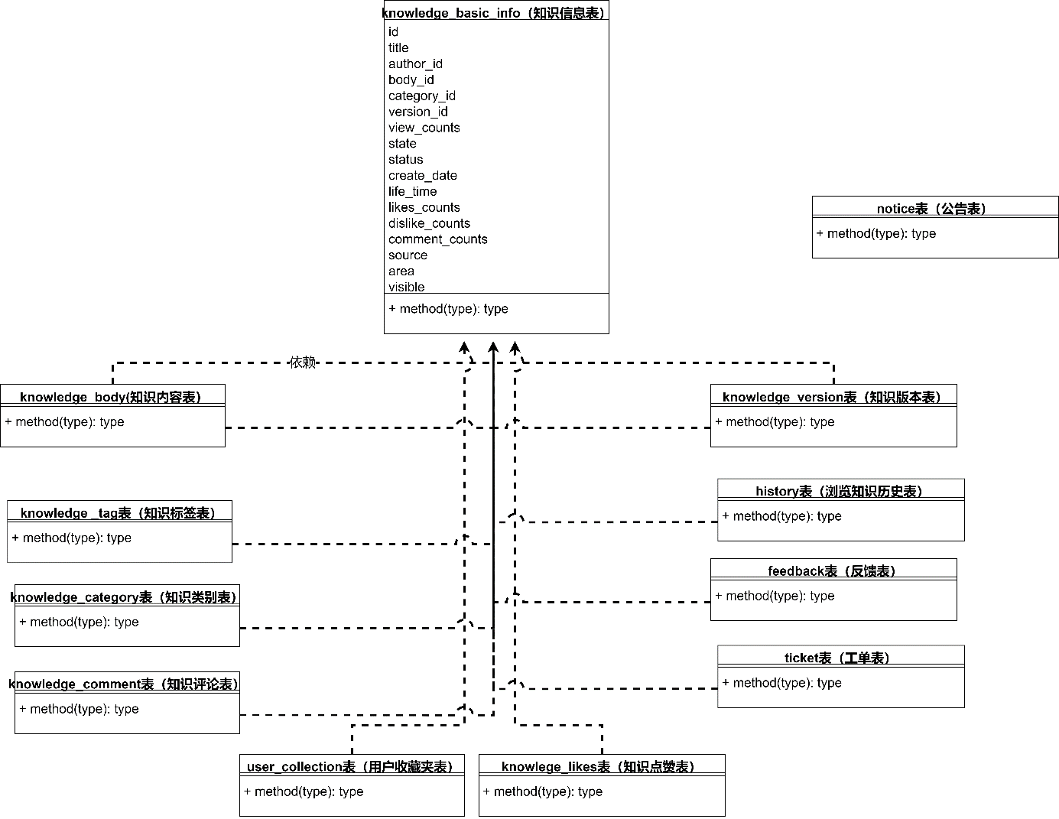

# 知识详情模块设计（后台）

## 4.1 知识查看模块

### 模块详细设计

### ①模块描述

知识的具体内容展示，包括知识标题、关键字、发布时间、内容、作者、评论、点赞量、点击量。

### ②功能

展示知识本身内容

展示知识交互数据

### ③性能

### ④输入项

无

### ⑤输出项

知识标题、关键字、发布时间、内容、作者、评论、点赞量、点击量。

### ⑥设计方法（算法）

通过接口从后端返回数据

### ⑦流程逻辑

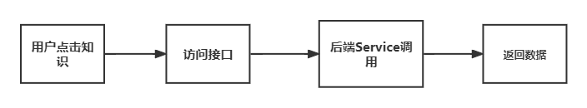

### ⑧接口

KnowledgeDetal, knowledgeKeyword, knowledgeRel, knowledgeArea, knowledgeSource, knowledgeComment

### 接口类

|  |  |  |  |  |  |  |
| --- | --- | --- | --- | --- | --- | --- |
| 接口地址 | http://localhost:8080/knowledge | | | | | |
| 方法类型 | GET | | | | | |
| 方法名称 | knowledgeDetail | | | | | |
| 参数列表 | 参数名称 | 别名 | | 类型 | | 备注 |
| Id | 知识ID | | int | | 知识id |
| Name | 知识名称 | | String | | 知识的名称 |
| releaseTime | 发布时间 | | Datetime | | 知识发布时间 |
| numView | 浏览量 | | int | | 知识浏览量 |
| numLike | 点赞量 | | int | | 知识点赞量 |
| class | 分类 | | int | | 知识分类 |
| promulgator | 发布者 | | String | | 知识发布人 |
| content | 内容 | | String | | 知识内容 |
| 相关对象描述 | 知识基本信息 | | | | | |
| 错误列表 | 错误代码 | | 错误概述 | | 详细说明 | |
| 无 | | 无 | | 无 | |
| 概要逻辑说明 | 无 | | | | | |
| 调用者说明 | 无 | | | | | |
| 其他说明 | 无 | | | | | |

|  |  |  |  |  |  |  |
| --- | --- | --- | --- | --- | --- | --- |
| 接口地址 | http://localhost:8080/knowledge | | | | | |
| 方法类型 | GET | | | | | |
| 方法名称 | knowledgeKeyword | | | | | |
| 参数列表 | 参数名称 | 别名 | | 类型 | | 备注 |
| keywordName | 关键词名称 | | String | | 知识名称 |
| 相关对象描述 | 知识关键词 | | | | | |
| 错误列表 | 错误代码 | | 错误概述 | | 详细说明 | |
| 无 | | 无 | | 无 | |
| 概要逻辑说明 | 无 | | | | | |
| 调用者说明 | 无 | | | | | |
| 其他说明 | 无 | | | | | |

|  |  |  |  |  |  |  |
| --- | --- | --- | --- | --- | --- | --- |
| 接口地址 | http://localhost:8080/knowledge | | | | | |
| 方法类型 | GET | | | | | |
| 方法名称 | knowledgeRel | | | | | |
| 参数列表 | 参数名称 | 别名 | | 类型 | | 备注 |
| relKnowId | 关联知识ID | | int | | 关联知识的id |
| relKnowName | 关联知识名称 | | String | | 关联知识的名称 |
| 相关对象描述 | 知识关联 | | | | | |
| 错误列表 | 错误代码 | | 错误概述 | | 详细说明 | |
| 无 | | 无 | | 无 | |
| 概要逻辑说明 | 无 | | | | | |
| 调用者说明 | 无 | | | | | |
| 其他说明 | 无 | | | | | |

|  |  |  |  |  |  |  |
| --- | --- | --- | --- | --- | --- | --- |
| 接口地址 | http://localhost:8080/knowledge | | | | | |
| 方法类型 | GET | | | | | |
| 方法名称 | knowledgeArea | | | | | |
| 参数列表 | 参数名称 | 别名 | | 类型 | | 备注 |
| areaId | 区域ID | | int | | 区域的id |
| areaName | 区域名称 | | String | | 区域的名称 |
| 相关对象描述 | 知识发布区域 | | | | | |
| 错误列表 | 错误代码 | | 错误概述 | | 详细说明 | |
| 无 | | 无 | | 无 | |
| 概要逻辑说明 | 无 | | | | | |
| 调用者说明 | 无 | | | | | |
| 其他说明 | 无 | | | | | |

|  |  |  |  |  |  |  |
| --- | --- | --- | --- | --- | --- | --- |
| 接口地址 | http://localhost:8080/knowledge | | | | | |
| 方法类型 | GET | | | | | |
| 方法名称 | knowledgeSource | | | | | |
| 参数列表 | 参数名称 | 别名 | | 类型 | | 备注 |
| sourceId | 渠道ID | | int | | 渠道id |
| sourceName | 渠道名称 | | String | | 渠道名称 |
| 相关对象描述 | 知识渠道 | | | | | |
| 错误列表 | 错误代码 | | 错误概述 | | 详细说明 | |
| 无 | | 无 | | 无 | |
| 概要逻辑说明 | 无 | | | | | |
| 调用者说明 | 无 | | | | | |
| 其他说明 | 无 | | | | | |

|  |  |  |  |  |  |  |
| --- | --- | --- | --- | --- | --- | --- |
| 接口地址 | http://localhost:8080/knowledge | | | | | |
| 方法类型 | GET | | | | | |
| 方法名称 | knowledgeComment | | | | | |
| 参数列表 | 参数名称 | 别名 | | 类型 | | 备注 |
| commentId | 评论ID | | int | | 评论id |
| userId | 用户Id | | int | | 评论用户ID |
| userName | 用户名 | | String | | 用户名 |
| content | 内容 | | String | | 评论内容 |
| 相关对象描述 | 知识评论 | | | | | |
| 错误列表 | 错误代码 | | 错误概述 | | 详细说明 | |
| 无 | | 无 | | 无 | |
| 概要逻辑说明 | 无 | | | | | |
| 调用者说明 | 无 | | | | | |
| 其他说明 | 无 | | | | | |

## 4.2 知识点赞

### 4.2.1 模块详细设计

### ①模块描述

对知识进行点赞

### ②功能

点赞知识

### ③性能

### ④输入项

### ⑤输出项

### ⑥设计方法（算法）

### ⑦流程逻辑

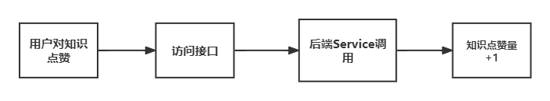

### ⑧接口

addLike

### ⑨存储分配

### ⑩模块类图

### 4.2.2 接口类

|  |  |  |  |  |
| --- | --- | --- | --- | --- |
| 接口地址 | http://localhost:8080/knowledge | | | |
| 方法类型 | POST | | | |
| 方法名称 | addLike | | | |
| 参数列表 | 参数名称 | 别名 | 类型 | 备注 |
| userId | 用户ID | int | 用户id |
| knowledgeId | 知识ID | int | 知识id |
| 相关对象描述 | 知识点赞 | | | |
| 错误列表 | 错误代码 | 错误概述 | | 详细说明 |
|  | 无 | 无 | | 无 |
| 概要逻辑说明 | 无 | | | |
| 调用者说明 | 无 | | | |
| 其他说明 | 无 | | | |

## 4.3 知识反对

### 4.3.1 模块详细设计

### ①模块描述

对知识进行点赞

### ②功能

反对知识

### ③性能

### ④输入项

### ⑤输出项

### ⑥设计方法（算法）

### ⑦流程逻辑

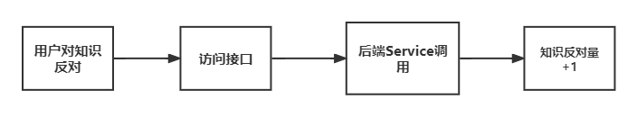

### ⑧接口

### ⑨存储分配

### ⑩模块类图

### 4.3.2 接口类

|  |  |  |  |  |
| --- | --- | --- | --- | --- |
| 接口地址 | http://localhost:8080/knowledge | | | |
| 方法类型 | POST | | | |
| 方法名称 | addUnlike | | | |
| 参数列表 | 参数名称 | 别名 | 类型 | 备注 |
|  | userId | 用户ID | int | 用户id |
|  | knowledgeId | 知识ID | int | 知识id |
| 相关对象描述 | 知识反对 | | | |
| 错误列表 | 错误代码 | 错误概述 | | 详细说明 |
|  | 无 | 无 | | 无 |
| 概要逻辑说明 | 无 | | | |
| 调用者说明 | 无 | | | |
| 其他说明 | 无 | | | |

## 4.4 知识评论

### 4.4.1 模块详细设计

### ①模块描述

用户在界面中查看该条知识的评论，以及添加评论。

### ②功能

查看评论

添加评论

### ③性能

### ④输入项

待评论内容

### ⑤输出项

已评论内容

### ⑥设计方法（算法）

### ⑦流程逻辑

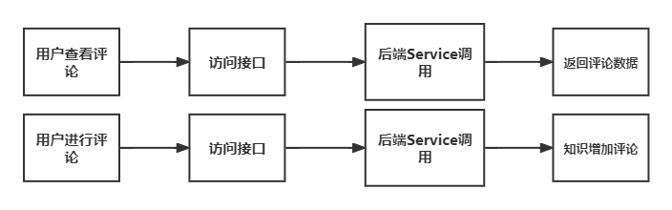

### ⑧接口

comment

### ⑨存储分配

### ⑩模块类图

### 4.4.2 接口类

|  |  |  |  |  |  |  |
| --- | --- | --- | --- | --- | --- | --- |
| 接口地址 | http://localhost:8080/knowledge | | | | | |
| 方法类型 | POST | | | | | |
| 方法名称 | comment | | | | | |
| 参数列表 | 参数名称 | 别名 | | 类型 | | 备注 |
| knowledgeId | 知识ID | | int | | 知识id |
| userId | 用户ID | | int | | 用户ID |
| content | 评论内容 | | String | | 评论内容 |
| 相关对象描述 | 对知识进行评论 | | | | | |
| 错误列表 | 错误代码 | | 错误概述 | | 详细说明 | |
| 无 | | 无 | | 无 | |
| 概要逻辑说明 | 无 | | | | | |
| 调用者说明 | 无 | | | | | |
| 其他说明 | 无 | | | | | |

## 4.5 知识修改

### 4.5.1 模块详细设计

### ①模块描述

发布者对自己发布的知识进行修改更新，以保持其实时正确性和有效性。

### ②功能

对已有的知识进行修改更新

### ③性能

### ④输入项

知识名称、关键词、发布区域、分类、内容、知识渠道

### ⑤输出项

### ⑥设计方法（算法）

### ⑦流程逻辑

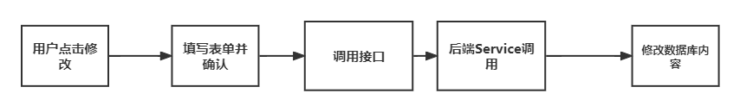

### ⑧接口

updateKnowledgeDetail

### ⑨存储分配

### ⑩模块类图

### 4.5.2 接口类

|  |  |  |  |  |  |  |
| --- | --- | --- | --- | --- | --- | --- |
| 接口地址 | http://localhost:8080/knowledge | | | | | |
| 方法类型 | PUT | | | | | |
| 方法名称 | updateKnowledgeDetail | | | | | |
| 参数列表 | 参数名称 | 别名 | | 类型 | | 备注 |
| Id | 知识ID | | int | | 知识id |
| Name | 知识名称 | | String | | 知识的名称 |
| class | 分类 | | int | | 知识分类 |
| content | 知识内容 | | String | | 知识内容 |
| 相关对象描述 | 知识修改信息 | | | | | |
| 错误列表 | 错误代码 | | 错误概述 | | 详细说明 | |
| 无 | | 无 | | 无 | |
| 概要逻辑说明 | 无 | | | | | |
| 调用者说明 | 无 | | | | | |
| 其他说明 | 无 | | | | | |

## 4.6 知识删除

### 4.6.1 模块详细设计

### ①模块描述

用户将知识删除

### ②功能

删除知识

### ③性能

### ④输入项

### ⑤输出项

### ⑥设计方法（算法）

### ⑦流程逻辑

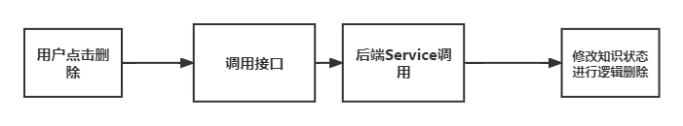

### ⑧接口

knowledgeDelete

### ⑨存储分配

### ⑩模块类图

### 4.6.2 接口类

|  |  |  |  |  |  |  |
| --- | --- | --- | --- | --- | --- | --- |
| 接口地址 | http://localhost:8080/knowledge | | | | | |
| 方法类型 | DELETE | | | | | |
| 方法名称 | knowledgeDelete | | | | | |
| 参数列表 | 参数名称 | 别名 | | 类型 | | 备注 |
| Id | 知识ID | | int | | 知识id |
| 相关对象描述 | 知识删除信息 | | | | | |
| 错误列表 | 错误代码 | | 错误概述 | | 详细说明 | |
| 无 | | 无 | | 无 | |
| 概要逻辑说明 | 无 | | | | | |
| 调用者说明 | 无 | | | | | |
| 其他说明 | 无 | | | | | |

## 4.7 知识反馈

### 4.7.1 模块详细设计

### ①模块描述

### ②功能

### ③性能

### ④输入项

### ⑤输出项

### ⑥设计方法（算法）

### ⑦流程逻辑

### ⑧接口

### ⑨存储分配

### ⑩模块类图

### 4.7.2 接口类

|  |  |  |  |  |  |  |
| --- | --- | --- | --- | --- | --- | --- |
| 接口地址 | http://localhost:8080/knowledge | | | | | |
| 方法类型 | POST | | | | | |
| 方法名称 | feedback | | | | | |
| 参数列表 | 参数名称 | 别名 | | 类型 | | 备注 |
| Id | 知识ID | | int | | 知识id |
|  | feedbackType | 反馈类型 | | String | | 知识反馈类型 |
|  | feedbackReason | 反馈理由 | | String | | 知识反馈理由 |
| 相关对象描述 | 知识信息 | | | | | |
| 错误列表 | 错误代码 | | 错误概述 | | 详细说明 | |
| 无 | | 无 | | 无 | |
| 概要逻辑说明 | 无 | | | | | |
| 调用者说明 | 无 | | | | | |
| 其他说明 | 无 | | | | | |

# 创建模块设计（后台）

## 5.1 知识采编+创建工单模块

### 模块详细设计

### ①模块描述

采编人员能对知识进行采编，从而更新知识库。客服人员在发现知识空缺时可以发起工单，由采编人员进行知识采编，从而完成工单。

### ②功能

主要用于完成对知识库的采编与补充，供用户搜索查询使用

### ③性能

无

### ④输入项

采编表单，工单表单

### ⑤输出项

无

### ⑥设计方法（算法）

按照点赞量，浏览量，收藏量，即知识的一些信息进行降序排序

### ⑦流程逻辑

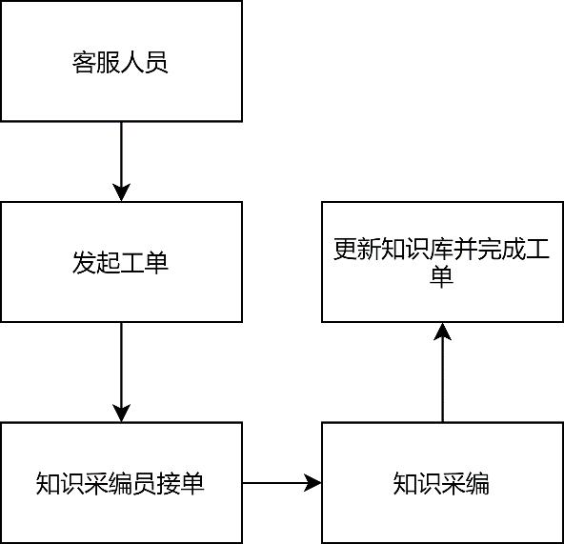

### ⑧接口

### ⑨存储分配

无

### ⑩模块类图

### 接口类

|  |  |  |  |  |  |  |
| --- | --- | --- | --- | --- | --- | --- |
| 接口地址 | http://localhost:8080/knowledge | | | | | |
| 方法类型 | POST | | | | | |
| 方法名称 | createKnowledge | | | | | |
| 参数列表 | 参数名称 | 别名 | | 类型 | | 备注 |
| Name | 知识名称 | | String | | 知识的名称 |
| releaseTime | 发布时间 | | Datetime | | 知识发布时间 |
| keyWords | 关键词 | | String [] | | 知识浏览量 |
| Areas | 发布区域 | | Int [] | | 知识点赞量 |
| class | 分类 | | int | | 知识分类 |
| promulgator | 发布者 | | String | | 知识发布人 |
| content | 内容 | | String | | 知识内容 |
| sources | 知识渠道 | | int [] | | 知识渠道 |
| 相关对象描述 | 知识基本信息 | | | | | |
| 错误列表 | 错误代码 | | 错误概述 | | 详细说明 | |
| 无 | | 无 | | 无 | |
| 概要逻辑说明 | 无 | | | | | |
| 调用者说明 | 无 | | | | | |
| 其他说明 | 无 | | | | | |

# 数据库表详细设计

## knowledge_basic_info表（知识信息表）

|  |  |  |  |  |
| --- | --- | --- | --- | --- |
| 字段名称 | 类型 | 允许空值 | 主键 | 说明 |
| id | int | NOT NULL | 是 | 知识id |
| title | varchar(64) | NOT NULL |  | 标题 |
| author_id | int | NOT NULL |  | 作者id |
| body_id | int | NOT NULL |  | 内容id |
| category_id | int | NULL |  | 类别id(考虑进行类别选择时，可能出现新的类别知识，而没有选项) |
| version_id | int | NOT NULL |  | 版本id |
| view_counts | int | NOT NULL |  | 浏览数量 初始为0 |
| state | tinyint | NOT NULL |  | 知识状态（在线，下线） |
| status | enum | NOT NULL |  | 草稿、待审核、发布 |
| create_date | timestamp | NOT NULL |  | 创建时间 |
| life_time | timestamp | NOT NULL |  | 发布有效时间 |
| likes_counts | int | NOT NULL |  | 点赞量，初始为0 |
| dislike_counts | int | NOT NULL |  | 反对量，初始为0 |
| comment_counts | int | NOT NULL |  | 评论数量 |
| source | varchar(50) |  |  | 知识来源 |
| area | varchar(100) |  |  | 发布区域 |
| visible | tinyint |  |  | 0仅自己可见 1公开可见 |

## knowledge_body(知识内容表）

|  |  |  |  |  |
| --- | --- | --- | --- | --- |
| 字段名称 | 类型 | 允许空值 | 主键 | 说明 |
| id | int | NOT NULL | 是 | 知识内容id |
| content | longtext | NOT NULL |  | 知识内容，类型为html |
| knowledge_id | int | NOT NULL |  | 知识id |

## knowledge _tag表（知识标签表）

|  |  |  |  |  |
| --- | --- | --- | --- | --- |
| 字段名称 | 类型 | 允许空值 | 主键 | 说明 |
| id | int | NOT NULL | 是 | 知识标签id |
| tag_name | varchar(30) | NOT NULL |  | 标签名称 |

## knowledge_info_tag表（知识信息标签表 m-n）

|  |  |  |  |  |
| --- | --- | --- | --- | --- |
| 字段名称 | 类型 | 允许空值 | 主键 | 说明 |
| id | int | NOT NULL | 是 | id |
| konwledge_id | int | NOT NULL |  | 知识id |
| tag_id | int | NOT NULL |  | 标签id |

## knowledge_category表（知识类别表）

|  |  |  |  |  |
| --- | --- | --- | --- | --- |
| 字段名称 | 类型 | 允许空值 | 主键 | 说明 |
| id | int | NOT NULL | 是 | 主键 |
| category_name | varchar(30) | NOT NULL |  | 类别名称 |
| description | varchar(255) | NOT NULL |  | 描述 |

## knowledge_comment表（知识评论表）

|  |  |  |  |  |
| --- | --- | --- | --- | --- |
| 字段名称 | 类型 | 允许空值 | 主键 | 说明 |
| id | int | NOT NULL | 是 | 评论id |
| content | varchar(255) | NOT NULL |  | 评论内容 |
| create_date | timestamp | NOT NULL |  | 创建时间 |
| knowledge_id | int | NOT NULL |  | 内容id |
| author_id | int | NOT NULL |  | 评论者id |
| parent_id | int | NOT NULL |  | 父评论id |
|  |  |  |  |  |

## knowledge_version表（知识版本表）

怎么显示最新版本知识

|  |  |  |  |  |
| --- | --- | --- | --- | --- |
| 字段名称 | 类型 | 允许空值 | 主键 | 说明 |
| id | int | NOT NULL | 是 | 版本id |
| version_name | varchar(30) | NOT NULL |  | 版本名称 |
| knowledge_id | int | NOT NULL |  | 知识id |
| create_time | timestamp | NOT NULL |  | 版本创建时间 |
| creator_id | int | NOT NULL |  | 创建者id |
| newversion_id | int | NOT NULL |  | 最新版本id |

## history表（浏览知识历史表）

|  |  |  |  |  |
| --- | --- | --- | --- | --- |
| 字段名称 | 类型 | 允许空值 | 主键 | 说明 |
| id | int | NOT NULL | 是 |  |
| user_id | int | NOT NULL |  | 用户id |
| knowledge_id | int | NOT NULL |  | 知识id |
| view_time | timstamp | NOT NULL |  | 浏览时间 |

## feedback表（反馈表）

|  |  |  |  |  |
| --- | --- | --- | --- | --- |
| 字段名称 | 类型 | 允许空值 | 主键 | 说明 |
| id | int | NOT NULL | 是 |  |
| user_id | int | NOT NULL |  | 用户id |
| knowledge_id | int | NOT NULL |  | 知识id |
| content | varchar(255) | NOT NULL |  | 反馈内容 |
| feedback_time | timestamp | NOT NULL |  | 反馈时间 |

## knowlege_likes表（知识点赞表）

|  |  |  |  |  |
| --- | --- | --- | --- | --- |
| 字段名称 | 类型 | 允许空值 | 主键 | 说明 |
| id | int | NOT NULL | 是 | id |
| knowledge_id | int | NOT NULL |  | 知识id |
| user_id | varchar(255) | NOT NULL |  | 点赞用户id |
| like_time | timestamp | NOT NULL |  | 点赞时间 |

## user_collection表（用户收藏夹表）

|  |  |  |  |  |
| --- | --- | --- | --- | --- |
| 字段名称 | 类型 | 允许空值 | 主键 | 说明 |
| id | int | NOT NULL | 是 |  |
| user_id | int | NOT NULL |  | 用户id |
| collection_id | int | NOT NULL |  | 收藏夹id |

## collection表（收藏夹表）

|  |  |  |  |  |
| --- | --- | --- | --- | --- |
| 字段名称 | 类型 | 允许空值 | 主键 | 说明 |
| id | int | NOT NULL | 是 | 收藏夹id |
| name | varchar(255) | NOT NULL |  | 收藏夹名称 |
| visible | tinyint | NOT NULL |  | 可见性  0表示 1表示 |

## collection_knowledge表（收藏夹_知识表）

|  |  |  |  |  |
| --- | --- | --- | --- | --- |
| 字段名称 | 类型 | 允许空值 | 主键 | 说明 |
| id | int | NOT NULL | 是 |  |
| collection_id | int | NOT NULL |  | 收藏夹id |
| knowledge_id | int | NOT NULL |  | 知识id |

## notice表（公告表）

|  |  |  |  |  |
| --- | --- | --- | --- | --- |
| 字段名称 | 类型 | 允许空值 | 主键 | 说明 |
| id | int | NOT NULL | 是 | 公告id |
| title | varchar(50) |  |  |  |
| content | varchar(255) | NOT NULL |  | 公告内容 |
| status | tinyint | NOT NULL |  | 公告状态 0正常 1关闭 |
| creator | varchar(64) | NOT NULL |  | 创建者 |
| create_time | timestamp | NOT NULL |  | 创建时间 |
| valid_time | timestamp | NOT NULL |  | 有效时间（截止时间） |
| view_count | int | NOT NULL |  | 浏览次数 初始为0 |

## visible_knowledge_department表（知识可见部门表）

|  |  |  |  |  |
| --- | --- | --- | --- | --- |
| 字段名称 | 类型 | 允许空值 | 主键 | 说明 |
| id | int | NOT NULL | 是 |  |
| knowledge_id | int | NOT NULL |  | 知识id |
| department_id | int | NOT NULL |  | 部门id |

## rank_setting表（知识排行设置表表）

|  |  |  |  |  |
| --- | --- | --- | --- | --- |
| 字段名称 | 类型 | 允许空值 | 主键 | 说明 |
| id | int | NOT NULL | 是 |  |
| time |  |  |  | 时间设置，可选择一周内、一个月内、半年内 |
| type | enum |  |  | 可根据点赞量、浏览量、收藏量 |

## image表（知识图像视频表）

|  |  |  |  |  |
| --- | --- | --- | --- | --- |
| 字段名称 | 类型 | 允许空值 | 主键 | 说明 |
| id | int | NOT NULL | 是 | 图片id |
| link | varchar | NOT NULL |  | 图片类型 |
| binarydata | mediumblob | NOT NULL |  | 图片内容 |

## 6.18knowledge_audit表（知识审核表）

|  |  |  |  |  |
| --- | --- | --- | --- | --- |
| 字段名称 | 类型 | 允许空值 | 主键 | 说明 |
| id | bigint | NOT NULL | 是 | 知识审核id |
| knowledge_id | bigint | NOT NULL |  | 知识id |
| reviewer_id | bigint | NOT NULL |  | 审核人id |
| passable | tinyint | NOT NULL |  | 审核通过 |
| reason | varchar |  |  | 驳回理由 |
| process_time | timestamp | NOT NULL |  | 处理时间 |

## 6.19ticket表（工单表）

|  |  |  |  |  |
| --- | --- | --- | --- | --- |
| 字段名称 | 类型 | 允许空值 | 主键 | 说明 |
| id | int | NOT NULL | 是 | 工单id |
| title | varchar(50) | NOT NULL |  | 工单标题 |
| content | varchar(50) | NOT NULL |  | 工单内容 |
| create_time | timestamp | NOT NULL |  | 创建时间 |
| creator_id | int | NOT NULL |  | 创建者 |
| status | enum | NOT NULL |  | 工单状态 待审核、待接单、已接单、已完成、关闭 |
| handler_id | int |  |  | 处理人（完成工单的人员） |
| reviewer_id | int |  |  | 审核人 |
| designee_id | int |  |  | 被指派人 |
| assigned_department_id | int |  |  | 被指派的部门id |

## 6.20finished_ticket表（工单完成表）

|  |  |  |  |  |
| --- | --- | --- | --- | --- |
| 字段名称 | 类型 | 允许空值 | 主键 | 说明 |
| id | int | NOT NULL | 是 | id |
| ticket_id | int | NOT NULL |  | 工单id |
| finisher_id | int | NOT NULL |  | 完成者id |
| finish_time | timestamp | NOT NULL |  | 完成时间 |

## 6.21sys_user表（用户表）

|  |  |  |  |  |
| --- | --- | --- | --- | --- |
| 字段名称 | 类型 | 允许空值 | 主键 | 说明 |
| id | int | NOT NULL | 是 | 用户id |
| username | varchar(30) | NOT NULL |  | 用户名（登录账号） |
| nickname | varchar(100) | NOT NULL |  | 用户昵称 |
| password | varchar(60) | NOT NULL |  | 用户密码 |
| gender | varchar(10) | NOT NULL |  | 性别 |
| address | varchar(50) |  |  | 地址 |
| email | varchar(32) | NULL |  | 邮箱 |
| department_id | int | NOT NULL |  | 部门id |
| position_id | int | NOT NULL |  | 职位id |
| status | tinyint | NOT NULL |  | 账号状态 0表示正常 1表示停用 |
| initial_login | tinyint | NOT NULL |  | 判断是否完善个人信息 |
| need_password | tinyint | NOT NULL |  | 用户第一次登录要修改密码  (0表示首次登录 1表示) |
| avatar_url | varchar(255) | NOT NULL |  | 头像链接 |

## 6.22user_role表（用户和角色关联表）

|  |  |  |  |  |
| --- | --- | --- | --- | --- |
| 字段名称 | 类型 | 允许空值 | 主键 | 说明 |
| id | int | NOT NULL | 是 |  |
| role_id | int | NOT NULL |  | 角色id |
| user_id | int | NOT NULL |  | 用户id |

## 6.23 role表（角色表）

|  |  |  |  |  |
| --- | --- | --- | --- | --- |
| 字段名称 | 类型 | 允许空值 | 主键 | 说明 |
| id | int | NOT NULL | 是 | 角色id |
| role_name | varchar(30) | NOT NULL |  | 角色名称 |
| role_key | varchar(30) | NOT NULL |  | 角色权限名称 |
| status | tinyint | NOT NULL |  | 角色状态(0正常 1停用) |
| del_flag | tinyint | NOT NULL |  | 删除标志 0代表存在 1代表删除 |
|  |  |  |  |  |

## 6.24role_menu（角色和菜单关联表）

|  |  |  |  |  |
| --- | --- | --- | --- | --- |
| 字段名称 | 类型 | 允许空值 | 主键 | 说明 |
| id | int | NOT NULL | 是 |  |
| role_id | int | NOT NULL |  | 角色id |
| menu_id | int | NOT NULL |  | 菜单id |
|  |  |  |  |  |
|  |  |  |  |  |
|  |  |  |  |  |

## 6.25menu表（菜单权限表）

|  |  |  |  |  |
| --- | --- | --- | --- | --- |
| 字段名称 | 类型 | 允许空值 | 主键 | 说明 |
| menu_id | int | NOT NULL | 是 | 菜单id |
| menu_name | varchar(30) | NOT NULL |  | 菜单名称 |
| parent_id | int | NOT NULL |  | 父菜单id |
| perms | varchar(30) | NOT NULL |  | 权限标识 |
| menu_type | tinyint | NOT NULL |  | 菜单类型(M目录 C菜单 F按钮) |
| visible | tinyint | NOT NULL |  | 菜单状态 |

## 6.26oper_log表（操作日志表）

|  |  |  |  |  |
| --- | --- | --- | --- | --- |
| 字段名称 | 类型 | 允许空值 | 主键 | 说明 |
| oper_id | int | NOT NULL | 是 | 操作日志id |
| title | int | NOT NULL |  | 模块标题 |
| business_type | int | NOT NULL |  | 业务类型(0其它 1新增 2修改 3删除) |
| method | varchar(20) | NOT NULL |  | 方法名称 |
| oper_type | tinyint | NOT NULL |  | 操作类别(0其它 1后台用户 2手机端用户) |
| operator | varchar(30) | NOT NULL |  | 操作人员 |
| open_url | varchar(255) | NOT NULL |  | 请求url |
| oper_ip | varchar(30) | NOT NULL |  | 主机地址 |
| oper_location | varchar(30) | NOT NULL |  | 操作地点 |
| oper_time | timestamp | NOT NULL |  | 操作时间 |

## login_log表（系统访问记录表）

|  |  |  |  |  |
| --- | --- | --- | --- | --- |
| 字段名称 | 类型 | 允许空值 | 主键 | 说明 |
| id | int | NOT NULL | 是 | 登录日志id |
| username | varchar(30) | NOT NULL |  | 模块标题 |
| ip_addr | varchar(30) | NOT NULL |  | 登录ip地址 |
| login_location | varchar(50) | NOT NULL |  | 登录所在地 |
| status | tinyint | NOT NULL |  | 登录状态 0成功 1失败 |
| login_time | timestamp | NOT NULL |  | 登录时间 |

## department表（部门表）

|  |  |  |  |  |
| --- | --- | --- | --- | --- |
| 字段名称 | 类型 | 允许空值 | 主键 | 说明 |
| department_id | int | NOT NULL |  | 部门id |
| name | varchar(30) | NOT NULL |  | 部门名称 |
| leader | varchar(20) | NOT NULL |  | 部门负责人 |
| parent_id | int | NOT NULL |  | 父部门id |
| status | tinyint | NOT NULL |  | 部门状态(0表示正常 1表示停用) |
| create_time | timestamp | NOT NULL |  | 创建时间 |
| is_parent | tinyint | NOT NULL |  | 是否为父部门 |
|  |  |  |  |  |

## position（职位表）

|  |  |  |  |  |
| --- | --- | --- | --- | --- |
| 字段名称 | 类型 | 允许空值 | 主键 | 说明 |
| id | int | NOT NULL | 是 | 职位id |
| name | varchar(30) | NOT NULL |  | 职位名称 |
| status | tinyint | NOT NULL |  | 职位状态(0表示正常 1表示停用) |
| create_time | timestamp | NOT NULL |  | 创建时间 |

## user_setting（个人设置表）

|  |  |  |  |  |
| --- | --- | --- | --- | --- |
| 字段名称 | 类型 | 允许空值 | 主键 | 说明 |
| userId | int | NOT NULL | 是 | 用户设置 |
| recommend_shield | tinyint |  |  | 推荐知识屏蔽设置  1屏蔽 0不屏蔽 |
| notice_shield | tinyint |  |  | 公告屏蔽标志  1屏蔽 0不屏蔽 |